Stokové sítě - šachty
VY_32_INOVACE_19_381

Projekt MŠMT | EU peníze středním školám
Název projektu školy | ICT do života školy
Registrační číslo projektu | CZ.1.07/1.5.00/34.0771
Šablona | III/2
Sada | 19
Anotace | Seznámení žáků s rozdělením stokových sítí pro obor Technická zařízení budov
Klíčová slova | Splašková voda, spojná šachta, vejčitá stoka, kolektor, stupadlo, spadiště
Předmět | Zdravotechnika
Autor, spoluautor | Ing. František Jonák
Jazyk | Čeština
Druh učebního materiálu | Výklad
Potřebné pomůcky | PC, dataprojektor
Druh interaktivity | Výklad pomocí prezentace, doplňování myšlenkové mapy- student si upřesní- doplní informace o stokování a kanalizačních šachtách
Stupeň a typ vzdělávání | Střední škola
Cílová skupina | 4. ročník, žáci 18 – 20 let, obor Technická zařízení budov
Speciální vzdělávací potřeby | ne
Zdroje | viz poslední strana

Rozdělení kanalizačních šachet

Dle účelu
- Kontrolní a revizní
- Spojná
- Spadištní

Dle možnosti průlezu
- Neprůlezná
- Průlezná - průchozí

Dle použitého materiálu
- Železobetonová
- Plastová
- Zděná z kameniny
- Kombinace materiálů

Spojná kanalizační šachtice neprůlezná - plast

Spojná kanalizační šachtice průlezná - plastová

Dodatečné

provedení

nátoku do šachty

Zkoušení kanalizačního potrubí a šachet

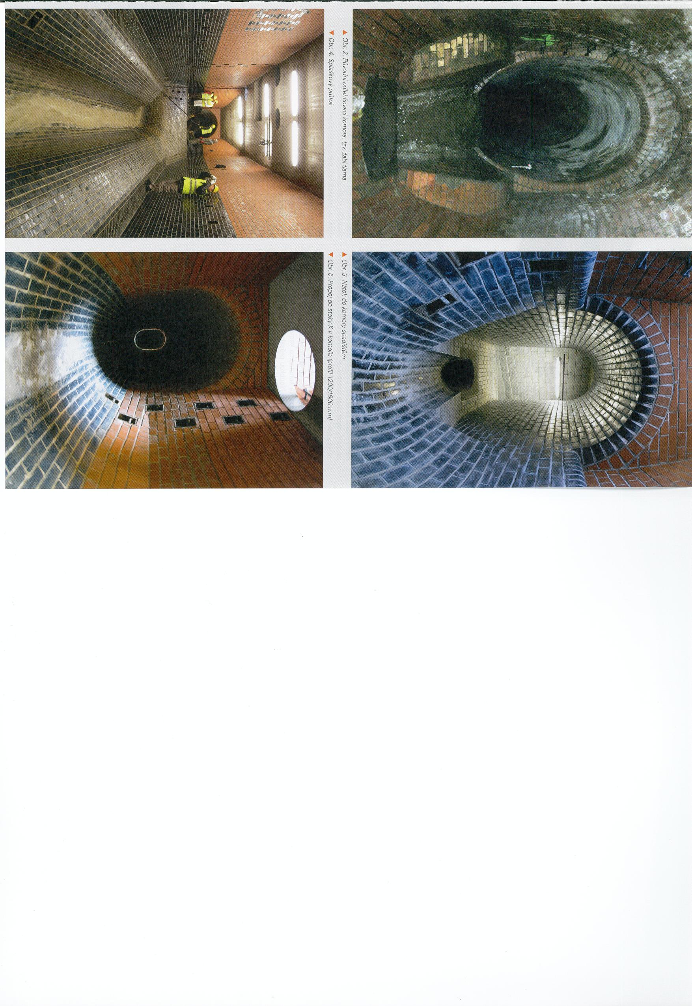
Splaškový průtok skluzem – zděná šachtice

Nátok do šachtice – komory spadištěm

Šachtice se skluzem – zděná (kamenina)

Atypická šachta – zděná s výlezem
- Souhrn učiva

- Otázky pro opakování

- Popiš části kanalizační šachty

- Jaké znáš materiály kanalizačních šachtic

- Jak provádíme vstup do kanalizačních šach-
tic

- Jaké znáš druhy kanalizačních šachtic

- Použité zdroje

Sborník – katalog, prezentační CD a www stránky firmy- společnosti „ Aquion,s.r.o “ a „ EKOSYSTEM“

(souhlas s použitím výše uvedených zdrojů je archivován u zpracovatele DUM)

